Отчёт
о проведении урока Мужества
«Эхо чужой войны. Не может быть забвенья»
МБОУ СОШ №34 имени Героя Советского Союза Хетагурова Г. И.
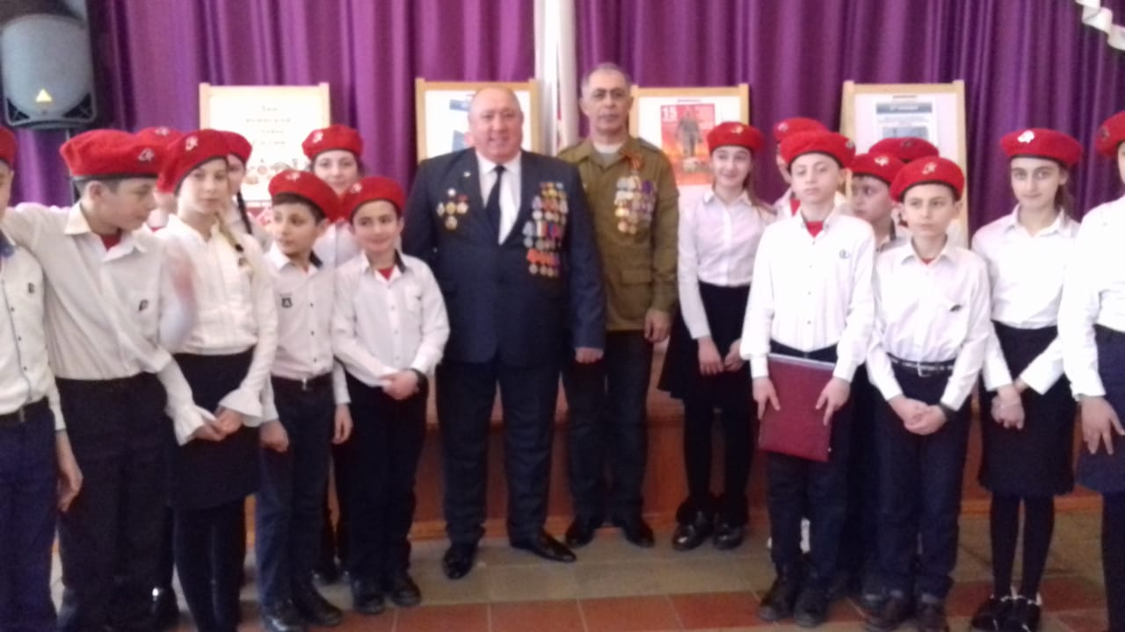
В преддверии Дня защитника Отечества, 22 февраля в актовом зале школы прошла вахта памяти «Эхо чужой войны», посвященная Дню памяти о россиянах, исполнявших служебный долг за пределами Отечества. Урок мужества, посвящённый 30-летию вывода советских войск из Афганистана «Не может быть забвенья», был подготовлен и проведен для учащихся 6 классов МБОУ СОШ №34 имени Героя Советского Союза Хетагурова Г. И. юнармейцами из 6 Б класса, классным руководителем Чшиевой А. Б. и преподавателем - организатором ОБЖ Дзобаевой М. А.
На мероприятие были приглашены ветераны боевых действий, воины-интернационалисты: Гусов Вячеслав и Гудиев Батраз. В ходе мероприятия они рассказали немного о себе, и о том, как оказались на этой войне. Поделились некоторыми яркими воспоминаниями о времени, проведенном в Афганистане. Гудиев Батраз рассказал о своем БТРе, в котором заживо сгорело 12 человек. Ребята заворожено слушали из первых уст шокирующую солдатскую правду, понимая, что в войне нет ничего красивого, есть только осознание того, что просыпаясь утром, ты не знаешь — будешь ли жив к вечеру. Каждый из гостей ни сколько не стыдясь своих слез, признался, что бесстрашных людей не бывает, страх, и ужас всегда сопровождают войну. Но как раз в опасных ситуациях обнажаются все чувства, и становится отчетливо ясно кто друг, а кто враг. Потому что цена любому решению чья-то жизнь.
Понимание трагедии произошедшей там, на афганской земле, читалось в глазах ребят. Сухие цифры статистики вызывали удивление на лицах ребят. Сколько убито, сколько ранено, сколько искалечено тел и душ афганцев. Чудовищно звучали цифры погибших в момент вывода войск с территории Афганистана. То, что в зале не осталось ни одного равнодушного можно было не сомневаться.
В ходе урока были показаны небольшие видеоролики о событиях афганской войны. Ребята посмотрели видеоклип песни в исполнении ВИА «Голубые береты» «Мы уходим, уходим, уходим…» и аудиозапись отрывка стихотворения Роберта Рождественского «Реквием». Выступления сопровождались видео-презентацией.
При просмотре документальных видеоматериалов об Афганистане серьёзные лица и влажные от слёз глаза учащихся стали доказательством того, что это мероприятие достигло поставленной цели.
Все присутствующие почтили память погибших в этой войне минутой молчания.
В заключение мероприятия директор школы Гадиева Тамара Тасолтановна поблагодарила гостей за содержательное выступление и активное участие в патриотическом воспитании подрастающего поколения.
Юнармейцы вручили подарки воинам-афганцам. В памяти ребят надолго останутся воспоминания о настоящих мужчинах, войнах которые достойно исполнили свой воинский долг, а в настоящее время, сохраняют память о погибших товарищах.

